Министерство науки и высшего образования Российской Федерации

Федеральное государственное бюджетное образовательное учреждение высшего образования

ТОМСКИЙ ГОСУДАРСТВЕННЫЙ УНИВЕРСИТЕТ СИСТЕМ УПРАВЛЕНИЯ И РАДИОЭЛЕКТРОНИКИ

Кафедра компьютерных систем в управлении и проектировании (КСУП)

Проект системы для приложения «Ящик для деталей»

По дисциплине «Основы разработки САПР»

Выполнил:

студент гр. 588-3

________Н.А. Набережнев

«___» _______________ 2021 г.

Руководитель:

к.т.н., доцент каф. КСУП

__________А.А. Калентьев

«___» _______________ 2021 г.

# Описание САПР

## Описание Autodesk Inventor

Autodesk Inventor — система трёхмерного твердотельного и поверхностного параметрического проектирования (САПР) компании Autodesk, предназначенная для создания цифровых прототипов промышленных изделий. Инструменты Inventor обеспечивают полный цикл проектирования и создания конструкторской документации [1].

* 2D–/3D–моделирование;
* создание изделий из листового материала и получение их разверток;
* разработка электрических и трубопроводных систем;
* проектирование оснастки для литья пластмассовых изделий;
* динамическое моделирование;
* параметрический расчет напряженно–деформированного состояния деталей и
* сборок;
* визуализация изделий;
* автоматическое получение и обновление конструкторской документации (оформление по ЕСКД).

## Описание API

API (Application Programming Interface или интерфейс программирования приложений) — это совокупность инструментов и функций в виде интерфейса для создания новых приложений, благодаря которому одна программа будет взаимодействовать с другой [2].

Для Autodesk Inventor 2022 существует одноименная API. Данная API распространяется вместе с основной программой в составе SDK (Software Development Kit).

Ниже в таблице 1.1 описан основной класс предоставляющий доступ к объекту программы - Application.

Таблица 1.1 – методы и свойства класса Appliaction

|  |  |  |  |  |
| --- | --- | --- | --- | --- |
| Название | | Тип возвращаемого значения | | Описание |
| ActiveDocument | | Document | | Возвращает активный документ |
| UserInterfaceManager | | UserInterfaceManager | | Возвращает объект менеджера UI, который предоставляет доступ к панелям, вкладкам и т.д. |
| TransientGeometry | TransientGeometry | | Свойство, возвращающее объект, через который доступно построение любого геометрического объекта | |
| CommandManager | CommandManager | | Возвращает объект, который позволяет работать с событиями пользовательского взаимодействия. | |

Далее в таблице 1.2 представлены методы и свойства класса PlanarSketch, который позволяет работать с эскизами.

Таблица 1.2 – свойства и методы класса PlanarSketch

|  |  |  |
| --- | --- | --- |
| Название | Тип возвращаемого значения | Описание |
| SketchLines | SketchLines | Свойство, дающее доступ к коллекции линий эскиза. |
| Profiles | Profiles | Свойство, дающее доступ к созданию профилей |

В таблице 1.3 описаны методы и свойства класса TransientGeometry, дающего доступ к геометрии приложения.

Таблица 1.3 – методы и свойства класса TransientGeometry

|  |  |  |  |
| --- | --- | --- | --- |
| Название | Параметры | Тип возвращаемого значения | Описание |
| CreatePoint2d | double XCoord, double YCoord | Point2d | Создает новую 2д точку |

В таблице 1.4 приведены методы и свойства класса PartComponentDefinition, который дает доступ к объекту детали.

Таблица 1.4 – свойства и методы класса PartComponentDefinition

|  |  |  |
| --- | --- | --- |
| Название | Тип возвращаемого значения | Описание |
| WorkPlanes | WorkPlanes | Дает доступ к коллекции рабочих плоскостей |
| Sketches | PlanarSketches | Свойство для хранения коллекции эскизов |
| Features | PartFeatures | Свойство, дающее текущее представление объектов и позволяющее их создавать |

В таблице 1.5 описан класс ExtrudeFeatures который дает доступ к текущим объектам выдавливания и позволяет создавать новые.

Таблица 1.5 – свойства и методы класса ExtrudeFeatures

|  |  |  |  |
| --- | --- | --- | --- |
| Название | Параметры | Тип возвращаемого значения | Описание |
| CreateExtrudeDefinition | Profile Profile,  PartFeatureOperationEnum Operation | ExtrudeDefinition | Создает объект с информацией об объекте выдавливания для добавления в коллекцию Features. |

## Обзор аналогов

**Расширение “Пресс-формы 3D express” для Компас-3D**

«Компас» — семейство САПР, универсальная система автоматизированного проектирования, позволяющая в оперативном режиме выпускать чертежи изделий, схемы, спецификации, таблицы, инструкции, расчётно-пояснительные записки, технические условия, текстовые и прочие документы. Система ориентирована на оформления документации в соответствии с ЕСКД, ЕСТД, СПДС и международными стандартами [3].

Система Пресс-формы 3D Express предназначена для автоматизации анализа 3D-модели детали и проектирования формообразующих пресс-формы, включая боковые ползуны [4].

Основные функции:

* проведение анализа раскрываемости, наличия нулевых или отрицательных уклонов.
* отнесение поверхностей 3D-модели к подвижной или неподвижной частям пресс-формы, к боковым ползунам;
* построение линии и поверхности раскрывания, заплаток внутренних отверстий;
* получение заготовок формообразующих пресс-формы;
* моделирование литниковой системы.

# Описание предмета проектирования

Ящик для деталей – емкость с ячейками для хранения небольших объектов, таких как: шурупы, гвозди, подшипники, резиновые прокладки, радиодетали для плат и т.д.

Изображение моделируемого объекта на рисунке 2.1:

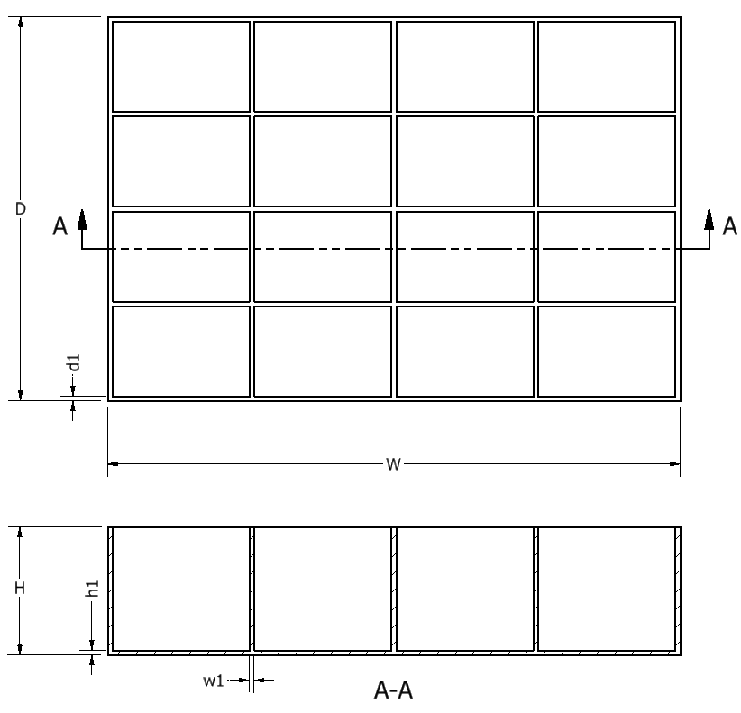

Рисунок 2.1 – модель ящика

Измеряемые параметры для плагина:

* W – ширина ящика (150 – 700 мм);
* D – глубина ящика (150 – 700 мм);
* H – высота ящика (50 – 150 мм);
* d1 – толщина внешних стенок (5 – 10 мм);
* w1 – толщина внутренних перегородок (2 – 5 мм);
* h1 – толщина днища ящика (5 – 10 мм);
* N1 – количество ячеек на ширину ящика. Минимум 1, максимум такой, что бы ширина одной ячейки была не менее 10 мм, т.е. должно выполнятся следующее неравенство: $\frac{W-2*d1-\left({N1}_{польз.}-1\right)*w1}{{N1}_{польз.}}>10$, где ${N1}_{польз.}$– введенное пользователем количество ячеек. Если заданное количество не удовлетворяет условию, то при запуске моделирования появится сообщение с предложением сократить число ячеек до максимально доступного при текущих параметрах или отменить моделирование;
* N2 – количество ячеек на длину ящика. Минимум 1, максимум рассчитывается аналогично ширине: индивидуальная ячейка не менее 10 мм, неравенство $\frac{D-2*d1-\left({N2}_{польз.}-1\right)*w1}{{N2}_{польз.}}>10$.

# Проект программы

## Описание инструментов проектирования

Для описания проекта была составлена UML (Universal Modeling Language) – диаграмма классов в программе Enterprise Architect.

Sparx Enterprise Architect (EA) — программный продукт австралийской компании Sparx Systems. Приложение ориентированно на моделирование с помощью UML и содержит множество шаблонов проектов и сущностей [5].

В контексте разработки программного обеспечения наиболее полезной является возможность создавать диаграммы пакетов, классов и сценариев действия.

Некоторые из ключевых функций ЕА:

* создание элементов UML-моделей широкого круга назначения;
* размещение этих элементов в диаграммах и пакетах;
* создание коннекторов между элементами;
* документирование созданных элементов;
* генерация кода для конструируемого ПО;
* реверс-инжиниринг имеющегося кода на некоторых языках.

## Диаграмма классов

Диаграмма классов была построена с помощью языка моделирования для демонстрации общей структуры классов, связей между ними и описаний их полей и методов.

На рисунке 3.1 представлена диаграмма классов проекта PartsBoxPlugin

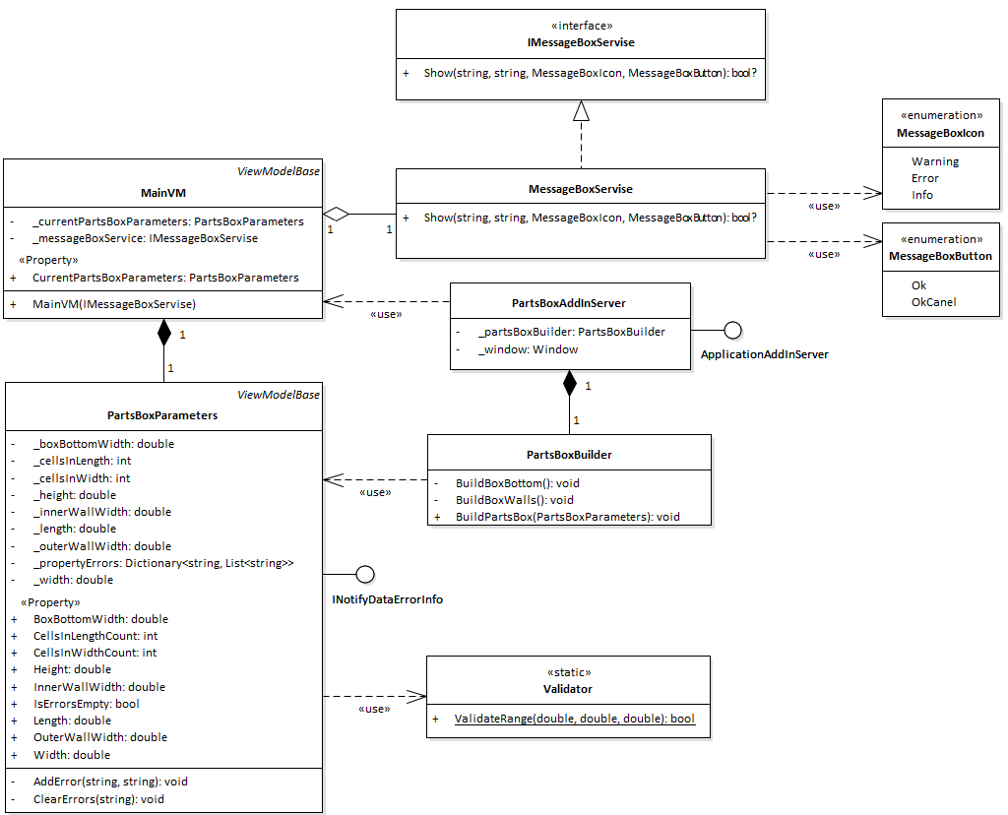

Рисунок 3.1 – UML-диаграмма классов проекта PartsBoxPlugin

Главной сущностью является PartsBoxAddInServer который реализует интерфейс ApplicationAddInServer обязательный для всех плагинов Inventor. При запуске Inventor с установленным плагином он добавляет в документе новой детали на вкладке “Tools” группу с названием “Parts Box Wizard” с кнопкой “Build”.

PartsBoxAddInServer композирует PartsBoxBuilder – класс содержащий методы построения модели ящика для деталей.

Так же класс PartsBoxAddInServer содержит поле с экземпляром главного окна приложения.

MainVM – модель-представления главного окна, реализует ViewModelBase из библиотеки **MvvmLightLib**. Служит для связи между видом окна и моделью.

PartsBoxParameters – модель, хранит параметры ящика для деталей. Реализует ViewModelBase и интерфейс INotifyDataErrorInfo для проверки введенных данных на форме.

IMessageBoxService – сервис для работы с окнами сообщений.

MessageBoxService реализует IMessageBoxService. В классе содержится метод Show принимающий в качестве аргументов заголовок и текст сообщения, а также элементы перечислений MessageBoxIcon и MessageBoxButton, которые определяют тип картинки и кнопок соответственно.

Статический класс Validator производит проверку присваиваемых в PartsBoxParameters данных.

## Макеты пользовательского интерфейса

Пользовательский интерфейс состоит из окна, в котором вводятся данные для построения модели коробки для деталей. Если все данные были введены корректно, то при нажатии кнопки “Build” происходит построение модели. При наличии ошибок в вводе параметров построение не произойдет и пользователю выведется сообщение об ошибке. Кнопка “Clear All” очищает все поля параметров.

На рисунке 3.2 изображен макет пользовательского интерфейса.

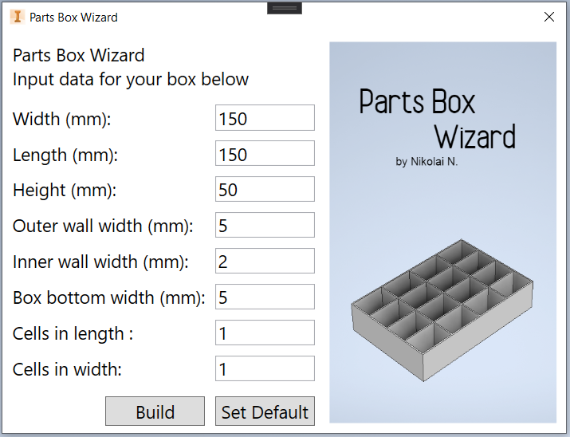

Рисунок 3.2 – Макет пользовательского интерфейса

При вводе некорректных данных, поле с ошибкой будет подсвечено и при наведении на него курсором появится сообщение с информацией об ошибке. Кнопка “Build” для построения модели при наличии хотя бы одного некорректно заполненного поля будет неактивной и останется такой до тех пор, пока данные не будут исправлены.

На рисунке 3.3 представлен макет интерфейса с неверно введенными данными.

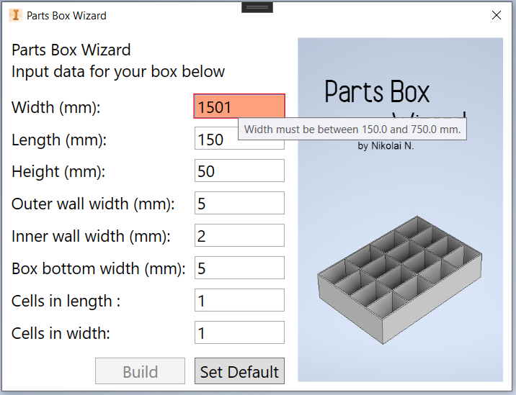

Рисунок 3.3 – Макет интерфейса с некорректными данными.

# Список источников

1. Autodesk Inventor (САПР) [Электронный ресурс]. – Режим доступа: http://www.autodesk.ru/products/inventor/overview Дата обращения (25.10.2021)
2. API | Programmable Web [Электронный ресурс]. – Режим доступа: https://www.programmableweb.com/glossary/api Дата обращения (26.10.2021)
3. Компас 3D [Электронный ресурс]. – Режим доступа: https://kompas.ru/kompas-3d/about/ Дата обращения (27.10.2021)
4. Пресс-формы 3D express [Электронный ресурс]. - Режим доступа: https://kompas.ru/kompas-3d/application/machinery/press-formy-3d-express/ Дата обращения (27.10.2021)
5. Мартин Фаулер. UML. Основы. Краткое руководство по стандартному языку объектного моделирования. Изд: Символ-Плюс,2011, с.192 (3-е издание)